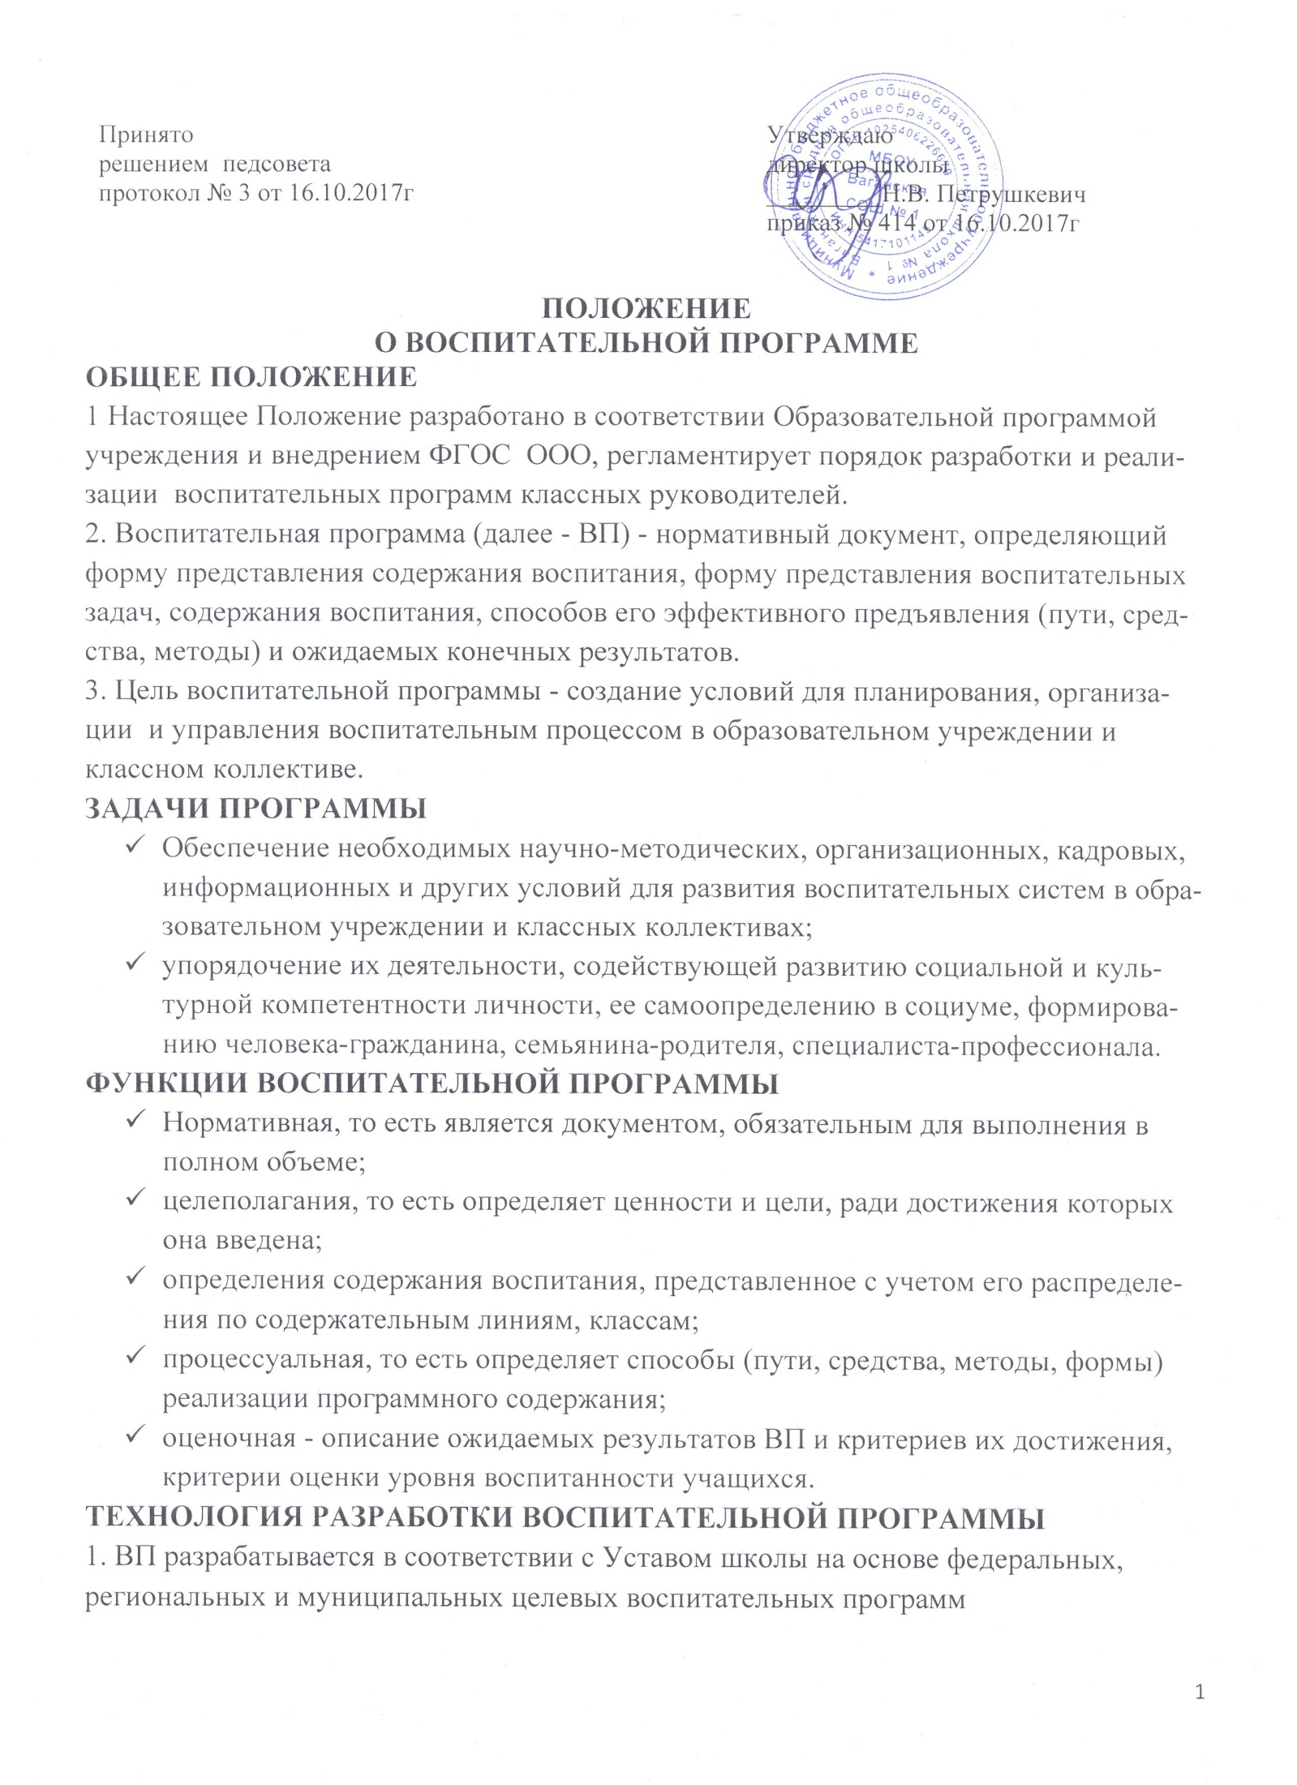
2. ВП разрабатывается на основе Программы социализации и воспитания обучающихся на ступени НОО и ООО
3. Воспитательная программа составляется классным руководителем на учебный год или ступень обучения
4. ВП выступает основой для разработки планов мероприятий (действий) на
учебный год.
5. Проектирование содержания воспитания на уровне отдельного классного коллектива осуществляется индивидуально каждым классным руководителем в соответствии с уровнем его профессионального мастерства и авторским видением содержания воспитания.
СТРУКТУРА ВОСПИТАТЕЛЬНОЙ ПРОГРАММЫ
Структура Программы является формой представления содержания воспитания как целостной системы, отражающей внутреннюю логику организации воспитательного процесса, и включает в себя следующие элементы:
1.Титульный лист – структурный элемент программы, представляющий сведения о названии программы, которое должно отражать ее содержание. На титульном листе указывается:
1.1. Название ВП.
1.2. Адресность (класс или ступень обучения, или возраст обучающихся, или годы её реализации).
1.3. Сведения об авторе (должность, ФИО, квалификационная категория).
1.4. Год составления ВП.
2. Пояснительная записка – структурный элемент программы, содержащий:
2.1. Анализ проблемной ситуации; цели и задачи воспитания, решение которых планируется в тот промежуток времени, на который составлена программа.
2.2. Сотрудничество с культурными и просветительскими центрами.
2.3. Распределение программного содержания по ступеням образования.
2.4. Описание (перечень) способов (средств) реализации программного содержания ВП.
2.5. Работа с родителями (цель, формы работы).
2.6. Работа с семьями (цель, формы работы)
2.7. Описание ожидаемых результатов ВП (портрет выпускника).
2.8. Список литературы – структурный элемент воспитательной программы, включающий перечень использованной автором литературы и электронных источников.
3. Программное содержание воспитательной работы (оформляется ежегодно) включает в себя:
3.1. Характеристику класса.
3.2. Список классного коллектива.
3.3. Список органов самоуправления.
3.4. Программное содержание, представленное с учетом его распределения по содержательным линиям, направлениям, может быть представлено в форме таблицы.
Таблица 1
Дата | Название мероприятия | Форма мероприятия (классный час, беседа и т.д.) | Направление, цель | Ответственный, приглашенный | Анализ мероприятия
Программное содержание составляется с учетом плана работы школы на каждую четверть.
3.5. Планирование индивидуальной работы с учащимися (таблица заполняется каждую четверть в течение года)
Таблица 2
Содержание работы (индивидуальная или коллективная встреча, беседа) | Цель | Дата | Ответственный за выполнение | Участники | Результат, решение
3.6. Планирование работы с родителями (таблицы заполняются каждую четверть в течение года)
Таблица 3
Индивидуальная работа с родителями
Дата | Ф.И.О. родителей | Цель встречи | Результат

Таблица 4
Родительские собрания
Дата | Тема родительского собрания | Цель родительского собрания | Краткий анализ
Протоколы родительских собраний.
Таблица 5
Родительский комитет
Класс | Ф.И.О. родителей | Место работы, должность | Контактный телефон

Таблица 6
Работа родительского комитета
Дата | Форма работы | Цель | Результат, решение
3.7. Работа с семьями
Таблица 7
№ п/п | Ф.И. обучающегося | Полная семья | Неполная семья | Количество детей в семье | Многодетные | Опекаемые | Малообеспеченные
Таблица 8
Дата посещения семьи | Ф.И. обучающегося, чью семью посетили | Цель посещения | Результат
3.8. Занятость учащихся во внеурочной деятельности (данные предоставляются каждую четверть)
№п/п | Ф.И. обучающегося | Организация | Название кружка | Руководитель
3.9. Диагностика и исследования состояния классного коллектива и личности каждого воспитанника с указанием темы диагностики, цели, диагностического инструментария, результатов, рекомендаций по дальнейшей работе.
4. Участия классного коллектива в мероприятиях различных уровней за каждую четверть.
Таблица 9
Название мероприятия | Уровень (школьный, муниципальный, областной, всероссийский, международный) | Форма участия (очная, заочная, дистанционная) | Ф.И. обучающегося/ классный коллектив | Ф.И.О. руководителя | Результат | Сроки (указать месяц)

5. Анализ воспитательной работы за каждую четверть с указанием:
5.1. Количество учащихся в классе.
5.2. Учащиеся, окончившие четверть на «5» (Ф.И.).
5.3. Учащиеся, окончившие четверть на «4» (Ф.И.).
5.4. Учащиеся, окончившие четверть с одной «4» (Ф.И.).
5.5. Учащиеся, окончившие четверть с одной «3» (Ф.И.).
5.6. Общешкольные мероприятия (название, результат, Ф.И. наиболее активных учащихся).
5.7. Муниципальные мероприятия (название, результат, Ф.И. наиболее активных учащихся).
5.8. Областные мероприятия (название, результат, Ф.И. наиболее активных учащихся).
5.9. Всероссийские мероприятия (название, результат, Ф.И. наиболее активных учащихся).
5.10. Самые интересные классные мероприятия.
5.11. Активно участвовали в общественной жизни класса (Ф.И. учащегося, показатель).
5.12. Перечислить темы диагностик и цель.
5.13. Какая в течение четверти проведена работа с родителями.
5.14. Взаимодействие с учителями-предметниками, работающими в классе.
5.15. «+» и «-» за четверть; пути устранения минусов.
6. Анализ воспитательной работы за год с указанием:
6.1. Количество учащихся в классе.
6.2. Учащиеся, окончившие четверть на «5» (Ф.И.).
6.3. Учащиеся, окончившие четверть на «4» (Ф.И.).
6.4. Учащиеся, окончившие четверть с одной «4» (Ф.И.).
6.5. Учащиеся, окончившие четверть с одной «3» (Ф.И.).
6.6. Задачи которые были поставлены на учебный год.
6.7. Направления, по которым велась работа в классном коллективе (по каждому направлению привести примеры классных часов, общешкольных, районных, областных и всероссийских мероприятий, Ф.И. активных учащихся).
6.8. Работа с родителями. Ф.И.О. активных родителей.
6.9. какие критерии класса или отдельных учащихся отследили через диагностику.
6.10. Выводы, где указываются «+» и «-» за год.
6.11. Задачи на следующий учебный год.
УТВЕРЖДЕНИЕ ВОСПИТАТЕЛЬНОЙ ПРОГРАММЫ
Воспитательная программа утверждается один раз в три года приказом директора образовательного учреждения. Периодичность может меняться на основе нормативных документов Министерства образования, науки и инновационной политики НСО, МКУ «Управление образованием Баганского района», или решением педагогического совета ОУ.

